3. AB - Březinová - Anglický jazyk TP 25. 5 – 31. 5
Hello students,
spousta z vás opět zasedne do lavic, tak věřím, že se už moc těšíte, i když to bude trochu netradičně. Věřím, že to zvládnete i vy, co zůstáváte doma. Pokud budete mít nějaké dotazy, kontaktujte mě brezinova@zszaaleji.cz
Good luck!
Březinová
Úkol č. 1
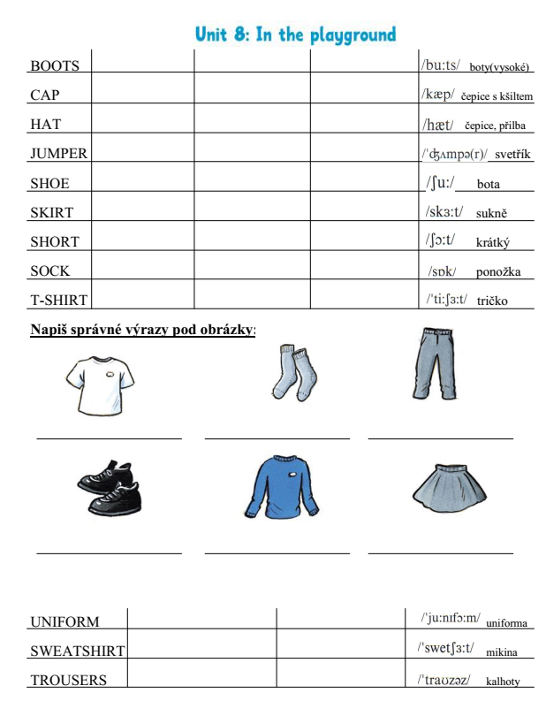
Začínáme novou slovní zásobu, posílám tedy slovíčka, která si můžete vytisknout nebo vypsat do sešitku.

Úkol č. 2
Učebnice str. 56 – poslechni si písničku https://elt.oup.com/student/happystreet/level1/songsandchants_01/songsandchants_01_08/singalong_unit08song?cc=cz&selLanguage=cs
a následně příběh o klobouku na str. 57 https://elt.oup.com/student/happystreet/level1/stories_01/story_08?cc=cz&selLanguage=cs

Úkol č. 3
PS str. 73/cv. 1 – poslechni si a zakroužkuj, které oblečení slyšíš
73/cv. 2 – podle číslic na obrázku vypiš správné oblečení

